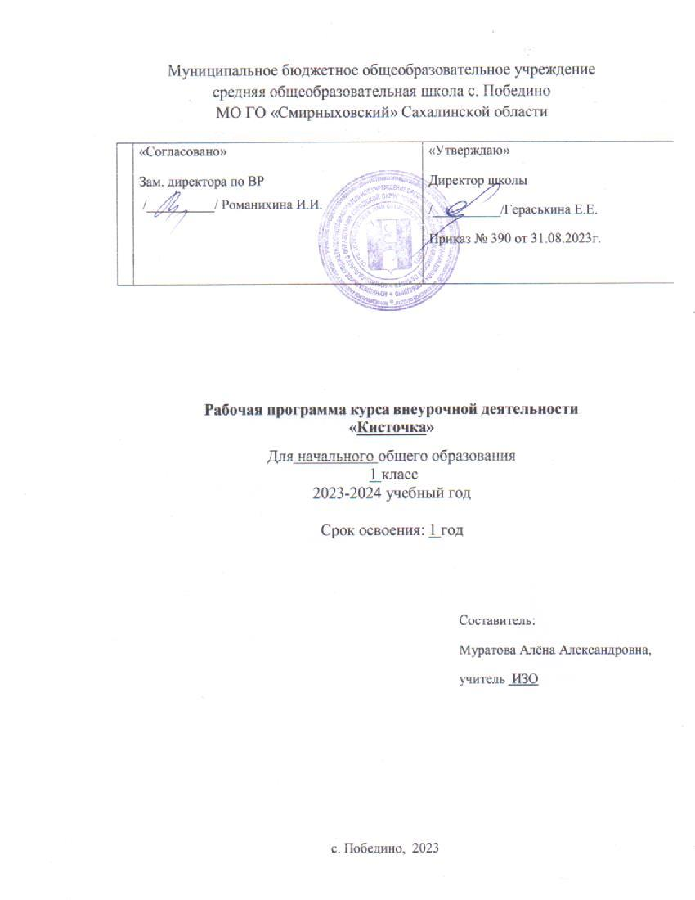

СОДЕРЖАНИЕ

- Пояснительная записка  - Содержание программы  - Учебный (тематический) план  - Содержание учебного (тематического) плана  - Календарно – тематический план | 3  5  5  7  14

- Пояснительная записка

Направленность программы – художественная.
Уровень программы – стартовый.
Актуальность программы:
Происходит сближение содержания программы с требованиями жизни. В настоящее время возникает необходимость в новых подходах к преподаванию эстетических искусств, способных решать современные задачи творческого воспитания подрастающего поколения особая роль принадлежит изобразительному искусству. Умение видеть и понимать красоту окружающего мира, способствует воспитанию культуры чувств, развитию художественно-эстетичекого вкуса, трудовой и творческой активности, воспитывает целеустремленность, усидчивость, чувство взаимопомощи, дает возможность творческой самореализации личности.
Новизна:
Программа познакомит обучающихся с основными видами и жанрами изобразительного искусства, классическими подходами и нетрадиционными технологиями в изобразительной деятельности. В процессе обучения учащиеся получают знания о простых закономерностях строения формы, о линейной и воздушной перспективе, цветоведении, композиции, декоративной стилизации форм, правилах лепки, рисования, аппликации, а также о наиболее выдающихся мастерах изобразительного искусства, красоте природы и человеческих чувств.
Цель:
Программа направлена на развитие у обучающихся художественно-творческих способностей в изобразительной деятельности, эстетического вкуса и отношения к окружающему миру
Задачи программы:
- предоставить представление об основных принципах изобразительного искусства;
- развить эстетическое восприятия художественных образов;
- формировать художественный вкус и чувство гармонии;
- развить фантазию, воображение и творческую активность;
- воспитывать творчески активную и самостоятельную личность с нравственной позицией и нравственным самопознанием.
Программа разработана (актуальна) для обучающихся с 6-7 лет.
Форма работы очная, групповая.
Объём и срок реализации программы: 34 часа, учебная нагрузка – 1 час в неделю, программа рассчитана на 9 месяцев обучения.
Режим занятий
Продолжительность одного академического часа – 40 мин. Общее количество часов в неделю – 1 час. Занятия проводятся 1 раз в неделю.
Планируемые результаты:
В результате изучения программы «Кисточка» обучающиеся должны:
знать/понимать
- основы композиции и цвета;
- отличите теплых от холодных цветов;
- основы смешения цветов;
- отличие натюрморта от пейзажа;
- основы перспективы;
- технику безопасности работы с ножницами и клеем
уметь
- смешивать краски;
- работать с ножницами, клеем и цветной бумагой;
- создавать простые композиции из 2-3ех предметов;
- работать с акварелью;
- создавать простые пейзажи с основами перспективы;

- Содержание программы

  - Учебный (тематический) план
№ п/п | Наименование раздела, темы | Количество часов |  |  | Форма аттестации (контроля)
 |  | Всего | Теория | Практика (интерактивные занятия)
1. | Раздел 1. Сентябрь | 4 | 2 | 2
1.1 | Осенние листочки | 1 | 0,5 | 0,5
1.2 | Корзина ягод | 1 | 0,5 | 0,5
1.3 | Сбор урожая | 1 | 0,5 | 0,5
1.4 | Между небом и землей | 1 | 0,5 | 0,5 | Итоговая выставка
2 | Раздел 2. Октябрь | 4 | 2 | 2
2.1 | Сказки про краски | 1 | 0,5 | 0,5
2.2 | Ёжик с запасами | 1 | 0,5 | 0,5
2.3 | Фактурные животные | 1 | 0,5 | 0,5
2.4 | Тайны лесничего | 1 | 0,5 | 0,5 | Итоговая выставка
3. | Раздел 3. Ноябрь | 4 | 2 | 2
3.1 | Пластилиновые рисунки | 1 | 0,5 | 0,5
3,2 | Веселые ладошки | 1 | 0,5 | 0,5
3.3 | Лесные животные | 1 | 0,5 | 0,5
3.4 | Ветка рябины | 1 | 0,5 | 0,5 | Итоговая выставка
4. | Раздел 4. Декабрь | 4 | 2 | 6
4.1 | Такие разные снежинки | 1 | 0,5 | 0,5
4.2 | Зимняя мозаика | 1 | 0,5 | 0,5
4.3 | Снегири на ветке | 1 | 0,5 | 0,5
4.4 | Ёлочка нарядная | 1 | 0,5 | 0,5 | Итоговая выставка
5 | Раздел 5. Январь | 4 | 2 | 2
5.1 | Зимняя роза | 1 | 0,5 | 0,5
5.2 | Зимние забавы | 1 | 0,5 | 0,5
5.3 | Хозяева зимы | 1 | 0,5 | 0,5
5.4 | Узоры на окне | 1 | 0,5 | 0,5 | Итоговая выставка
6 | Раздел 6. Февраль | 4 | 2 | 2
6.1 | Валентинка | 1 | 0,5 | 0,5
6.2 | Зимние птицы | 1 | 0,5 | 0,5
6.3 | Военный танк | 1 | 0,5 | 0,5
6.4 | Граттаж "Волшебница зима" | 1 | 0,5 | 0,5 | Итоговая выставка
7 | Раздел 7. Март | 4 | 2 | 2
7.1 | Цветы из фетра | 1 | 0,5 | 0,5
7.2 | Фруктовая сказка | 1 | 0,5 | 0,5
7.3 | Веселая масленица | 1 | 0,5 | 0,5
7.4 | Комнатное растение | 1 | 0,5 | 0,5 | Итоговая выставка
8 | Раздел 8. Апрель | 4 | 2 | 2
8.1 | Сосульки на крыше | 1 | 0,5 | 0,5
8.2 | Вперед к звездам | 1 | 0,5 | 0,5
8.3 | Домашние животные | 1 | 0,5 | 0,5
8.4 | Магическая картина | 1 | 0,5 | 0,5 | Итоговая выставка
9 | Раздел 9. Май | 4 | 2 | 2
9.1 | Салют победы | 1 | 0,5 | 0,5
9.2 | Бабочки, цветочки | 1 | 0,5 | 0,5
9.3 | Прекрасное явление природы | 1 | 0,5 | 0,5
9.4 | Скоро лето | 1 | 0,5 | 0,5 | Итоговая выставка
 | ИТОГ | 34 | 17 | 17

2.2. Содержание (учебного) тематического плана
Раздел 1. Сентябрь (4 часов)
Тема 1.1 Осенние листочки (1 часа)
Теория (0,5 часа): Знакомство с материалами (гуашь, кисти, карандаш, ластик), техника безопасности обсуждение разновидностей листвы деревьев. объяснение задания.
Практика (0,5 часа): изготовление композиции с помощью отпечатвыния листьев и рисования вазы.
Тема 1.2. Корзина ягод ( часа)
Теория (0,5 часа): Знакомство с материалами (акварель), осуждение видов ягод, что можно из них приготовить, объяснение задания
Практика (0,5 часа): Изготовление композиции корзина ягод, где ягоды отпечатываются пальцами.
Тема 1.3. Сбор урожая (1 часов)
Теория (0,5 часа):Техника безопасности пользования ножницами и клеем, обсуждение овощей и сбора урожая, объяснение задания.
Практика (0,5 часа): Создание аппликационной композиции из овощей.
Тема 1.4 Между небом и землёй (1 часа)
Теория (0,5часа): Знакомство с известными пейзажистами, обсуждение того как и почему меняется цвет листьев у деревьев. Объяснение простейших понятий о перспективе и цветоведенье. Объяснение задания.
Практика (0,5 часа): рисование осеннего пейзажа.
Раздел 2. Октябрь (4 часов)
Тема 2.1 Сказки про краски (1 часа)
Теория (0,5 часа): Изучение понятия цвета и основных характеристик цвета, искусство смешения цвета. Объяснение задания.
Практика (0,5 часа): научится смешивать цвета и создать вспомогательную для себя таблицу смешения цвета.
Тема 2.2 Ёжик с запасами (1 часа)
Теория (0,5 часа): изучение лесных животных, как они готовят запасы на зиму, напоминание техники безопасности о работе с ножницами и клеем, обучить соразмерности (основы пропорций),объяснение задания.
Практика (0,5 часа): изобразить ёжика и вырезать для него запасы из бумаги и приклеить ему на иголки.
Тема 2.3 Фактурные животные (1 часа)
Теория (0,5 часа): изучение животных живущих в разных климатических зонах. объяснение задания.
Практика (0,5 часа): создать рисунок путем оттиска мятой бумаги, дорисовывание деталей.
Тема 2.4. Тайны лесничего(1 часов)
Теория (0,5 часа): Рассказ о том, кто такой лесничий и о других мифических созданиях леса. рассказ о том, как работать с восковыми мелками, объяснение задания.
Практикум (0,5 часов): Рисунок самостоятельно придуманного лесничего восковыми мелками.
Раздел 3. Ноябрь (4 часов)
Тема 3.1 Пластилиновые рисунки (1 часа)
Теория (0,5 часа): Знакомство с пластилином, техника безопасности. Рассказ о том, что такое натюрморт и его виды, разновидности тематических натюрмортов и правила его изображения. объяснение задания.
Практика (0,5 часа): Изображение осеннего натюрморта из двух предметов с элементами пластилиновой живописи.
Тема 3.2 Веселые ладошки (1 часа)
Теория (0,5 часа): Правила нанесения краски на ладонь, техника безопасности, обсуждение творческих образов. Объяснение заданий.
Практика (0,5 часа): Создание отпечатка своей ладони и дорисовки деталей.
Тема 3.3 Лесные животные (1 часов)
Теория (0,5 часа): Знакомство с техникой пуантилизм. техника безопасности. Объяснение задания.
Практика (0,5 часа): Раскрасить лесное животное в технике пуантилизм и создать для него окружение.
Тема 3.4 Ветка рябины (1 час)
Теория (0,5 часа): Рассказ о рябине (где, когда и как растет, для чего нужна), напоминание техники безопасности использования ножниц и клея. Объяснение задания.
Практика (0,5 часа): Создание аппликации ветки рябины в вазе.
Раздел 4. Декабрь (4 часов)
Тема 4.1 Такие разные снежинки (1 час)
Теория (0,5 часа): Рассказ о том, как образуются снежинки, беседа о снеге и его свойствах. напоминание техники безопасности работы с ножницами. объяснение задания.
Практика (0,5 часа): Изготовление снежинки из бумаги.
Тема 4.2 Зимняя мозаика (1 час)
Теория (0,5 часа): Напоминание о том, что такое натюрморт и его виды, знакомство с мозаичной техникой создания натюрморта, напоминание техники безопасности работы с клеем. Объяснение задания.
Практика (0,5 часа):Создание натюрморта из двух предметов с элементами мозаики.
Тема 4.3 Снегири на ветке (1 часов)
Теория (0,5 часа): Рассказ о снегирях (как выглядят, живут и чем питаются), напоминание техники безопасности в работе с пластилином. Объяснение задания.
Практика (0,5 часа):Создание фигурки снегирей из пластилина и закрепления их на палочке.
Тема 4.4 Ёлочка нарядная (1 часов)
Теория (0,5 часа): Беседа о новом годе, рассказ о древних русских традициях празднования праздника. Напоминание техники безопасности пользования ножницами. Объяснение задания.
Практика (0,5 часа):Создание новогодней открытки.
Раздел 5. Январь (4 часов)
Тема 5.1 Зимняя роза (1 часов)
Теория (0,5 часа): Рассказ легенды о зимней розе и празднике рождества. Объяснение задания.
Практика (0,5 часа): Создание объёмной фигурки из фольги.
Тема 5.2 Зимние забавы (1 часов)
Теория (0,5 часов): Беседа о зимних видах спорта. Напоминание о законах воздушной перспективы и пропорциях. Объяснение задания.
Практика (0,5 часа): Создание композиции зимнего вида спорта с использованием цветных карандашей.
Тема 5.3 Хозяева зимы ( часов)
Теория (0,5 часа): Рассказ о животных живущих на северном и южном полюсах. Знакомство с техникой изображения животных из геометрических фигур без использования линейки. Объяснение задания.
Практика (0,5 часа): Создание композиции животных с помощью геометрических фигур.
Тема 5.4 Узоры на стекле (1 часа)
Теория (0,5 часа): Знакомство с техникой квилинг, напоминание техники безопасности работы с клеем. Объяснение задания.
Практика (0,5 часа): Создание узора с помощью техники квилинг на шаблоне в форме окна.
Раздел 6. Февраль (4 часов)
Тема 6.1 Валентинка (1 часа)
Теория (0,5 часа): Рассказ о появлении праздника день святого Валентина. Объяснение задания.
Практика (0,5 часа): Создания тематической композиции ко дню всех влюбленных.
Тема 6.2 Зимние птицы (1 часов)
Теория (0,5 часа): Знакомство с техникой оригами, объяснение задания.
Практика (0,5 часа): Создание птицы в технике оригами.
Тема 6.3 Военный танк (1 часов)
Теория (0,5 часа): Беседа о празднике день защитника отечества, история его появления, объяснение задания. Напоминание техники безопасности пользования ножницами и клеем.
Практика (0,5 часа): Создание тематического рисунка ко дню защитника отечества с элементами аппликации или мозаики.
Тема 6.4 Граттаж "Волшебница зима" (1 часов)
Теория (0,5 часа): Знакомство с техникой граттаж и подготовки листа к ней, техника безопасности о работе с острыми предметами. Объяснение задания.
Практика (0,5 часа): Создание тематической композиции в технике граттаж на специально подготовленном листе.
Раздел 7. Март (4 часов)
Тема 7.1 Цветы из фетра (1 часа)
Теория (0,5 часа): Знакомство с материалом и техниками его использования. Техника безопасности использования клеевого пистолета. объяснение задания.
Практика (0,5 часа): Создание объёмного цветка из фетра.
Тема 7.2 Фруктовая сказка ( 1часа)
Теория (0,5 часа): Рассказ о технике лепки из соленого теста, техника безопасности про работе с тестом. Беседа о привычных и экзотических фруктах. Объяснение задания.
Практика (0,5 часа): Создание фигурки любого фрукта. Раскрашивание фигуры.
Тема 7.3 Веселая масленица (1 часа)
Теория (0,5 часа): Беседа о празднике масленица, история его возникновения, традиции. Напоминание о воздушной перспективе и пропорциях. Объяснение задания.
Практика (0,5 часа): Создание тематической композиции ко дню масленицы.
Тема 7.4 Комнатное растение (1 часа)
Теория (0,5 часа): Познакомить с новой техникой: эффект потрескавшегося воска. Беседа о комнатных растениях. Объяснение задания.
Практика (0,5 часа): Выполнить работу в технике потрескавшегося воска.
Раздел 8. Апрель (4 часов)
Тема 8.1 Сосульки на крыше (1 часа)
Теория (0,5 часа): Рассказ о сосульках и из опасности. беседа о капели. Объяснение задания.
Практика (0,5 часа): Создание композиции сосульки на крыше в технике аппликация.
Тема 8.2 Вперед к звездам (1 часа)
Теория (0,5 часа): беседа о дне космонавтика и первого полета человека в космос. Объяснение заданя.
Практика (0,5 часа): Рисунок ракеты и создание объемного огня с помощью бумаги.
Тема 8.3 Домашние животные (1 часа)
Теория (0,5 часа): Беседа о домашних животных. Напоминание техники безопасности работы с пластилином, объяснение задания.
Практика (0,5 часа): Создание любой объемной фигуры из пластилина домашнего животного.
Тема 8.4 Магическая картина (1 часа)
Теория (0,5 часа): Познакомить обучающихся с техникой рисования цветными мыльными пузырями, объяснение задания.
Практика (0,5 часа): Создание композиции с помощью мыльных пузырей.
Раздел 9. Май (4 часов)
Тема 9.1 Салют победы (1 часа)
Теория (0,5 часа): Беседа о предстоящем дне победы, напоминание как работать в технике граттаж. Объяснение задания.
Практика (0,5 часа): Создание композиции салют победы в технике граттаж.
Тема 9.2 Бабочки, цветочки (1 часа)
Теория (0,5 часа): Знакомство с новой техникой монотипия. объяснение задания.
Практика (0,5 часа): Создание композиции в технике монотипия.
Тема 9.3 Прекрасное явление природы (1 часа)
Теория (0,5 часа): Беседа о разных явлениях природы. Объяснение задания.
Практика (0,5 часа): Изображение любого явления природы.
9. 4 Скоро лето (1 часа)
Теория (0,5 часа): Знакомство с техникой стилизация. Объяснение занятия.
Практика (0,5 часа) Стилизовать солнце на шаблоне.
Календарно-тематическое планирование

№ | Наименование раздела, темы урока |  |  |  | Кол-во часов |  | Дата проведения |  |  |  | Примечание
 |  |  |  |  |  |  | По плану | По факту
1 |  | Осенние листочки |  |  | 1 |  | 08.09.23 | 08.09.23
2 |  | Корзина ягод |  |  | 1 |  | 15.09.23 | 15.09.23
3 |  | Сбор урожая |  |  | 1 |  | 22.09.23 | 22.09.23
4 |  | Между небом и землей |  |  | 1 |  | 29.09.23 | 29.09.23
5 |  | Сказки про сказки |  |  | 1 |  | 6.10.23 | 6.10.23
6 |  | Ёжик с запасами |  |  | 1 |  | 13.10.23 | 13.10.23
7 |  | Фактурные животные |  |  | 1 |  | 20.10.23 | 20.10.23
8 |  | Тайны лесничего |  |  | 1 |  | 27.10.23 | 27.10.23
9 |  | Пластилиновые рисунки |  |  | 1 |  | 10.11.23 | 10.11.23
10 |  | Веселые ладошки |  |  | 1 |  | 17.11.23 | 17.11.23
11 |  | Лесные животные |  |  | 1 |  | 24.11.23 | 24.11.23
12 |  | Ветка рябины |  |  | 1 |  | 1.12.23 | 1.12.23
13 |  | Такие разные снежинки |  |  | 1 |  | 8.12.23 | 8.12.23
14 |  | Зимняя мазика |  |  | 1 |  | 15.12.23 | 15.12.23
15 |  | Снегири на ветке |  |  | 1 |  | 22.12.23 | 22.12.23
16 |  | Ёлочка нарядная |  |  | 1 |  | 29.12.23 | 29.12.23
17 |  | Зимняя роза |  |  | 1 |  | 12.01.24 | 12.01.24
18 |  |  | Зимние забавы |  | 1 |  | 19.01.24 | 19.01.24
19 |  |  | Хозяева зимы |  | 1 |  | 26.01.24 | 26.01.24
20 |  |  | Узоры на окне |  | 1 |  | 2.02.24 | 2.02.24
21 |  |  | Валентинка |  | 1 |  | 9.02.24 | 9.02.24
22 |  |  | Зимние птицы |  | 1 |  | 16.02.24 | 16.02.24
23 |  |  | Военный танк |  | 1 |  | 1.03.24 | 1.03.24
24 |  |  | Граттаж «Волшебница зима» |  | 1 |  | 15.03.24 | 15.03.24
25 |  |  | Цветы из фетра |  | 1 |  | 22.03.24 | 22.03.24
26 |  |  | Фруктовая сказка |  | 1 |  | 5.04.24 | 5.04.24
27 |  |  | Весёлая масленица | 1 |  | 12.05.24 |  |  | 12.05.24
28 |  |  | Комнатное растение | 1 |  | 19.05.24 |  |  | 19.05.24
29 |  |  | Сосульки на крыше | 1 |  | 26.05.24 |  |  | 26.05.24
30 |  |  | Вперед к звездам | 1 |  | 3.03.24 |  |  | 3.03.24
31 |  |  | Домашние животные | 1 |  | 10.03.24 |  |  | 10.03.24
32 |  |  | Магическая картина | 1 |  | 17.03.24 |  |  | 17.03.24
33 |  |  | Салют победы | 1 |  | 23.03.24 |  |  | 23.03.24
34 |  |  | Скоро лето | 1 |  | 24.03.24 |  |  | 24.03.24

